
Mag. Lukas Rupsch

Herr
Bürgermeister
Bernhard Auinger
Im Hause

Salzburg,30.September.2025

Betreff: Abwicklung S-Link Gesellschaft
Anfrage gemäß § 21 GGO

Sehr geehrter Herr Auinger,
lieber Bernhard,
Die Abwicklung der S-Link-Projektgesellschaft, in Salzburg zieht sich weiterhin hin. Seit Juli ist ein Salzburger Rechtsanwalt mit der Abwicklung der Verträge betraut und führt die restlichen Geschäfte Die verantwortlichen Stellen gehen davon aus, dass die Abwicklung erst im kommenden Jahr abgeschlossen sein wird.
Ich stelle gemäß § 21 GGO folgenden
Anfrage:

- Wann genau werden die ausgearbeiteten Inhalte der S-Link-Projektgesellschaft, insbesondere zu den geplanten S-Link- Messebahn- und Stiegelbahn-Projekte, den Gemeinderäten und der Öffentlichkeit zugänglich gemacht?
- In welchem Umfang und zu welchem Zeitpunkt können die Dokumente aus dem Umweltverträglichkeitsprüfungsverfahren (UVP) eingesehen werden?
  - Wurden diese für alle drei Projekte vollendet und sind in ganzen Umfang zugänglich oder nur in Auszügen?
- Wann werden die Machbarkeitsstudien für jedes der drei S-Link-Projekte veröffentlicht und in welchem Umfang sind diese der Öffentlichkeit zugänglich?

- Welche weiteren Unterlagen – wie technische Gutachten, Verkehrsanalysen oder Finanzpläne – stehen für die drei Projekte in Zukunft zur Einsicht und wie können diese eingesehen werden?
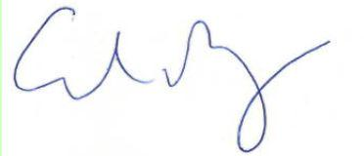

Lukas Rupsch, Fraktionsobmann

